**Compiler Final Project**

**Group 14 組員：00757019 沈奎宏 00757046 黃子軒**

**壹、組員分配的工作**

|  |  |
| --- | --- |
| **組員** | **分工** |
| **沈奎宏** | **題目發想、詞彙分析、文法設計、程式撰寫、程式Debug與測試** |
| **黃子軒** | **查詢資料、詞彙分析、文法設計、程式撰寫、製作PPT** |

**貳、專題中遭遇的困難**

1. **負整數會影響四則運算結果**

**我們在測試各式運算時，發現負整數的加入會導致程式出錯，讓程式無法精 準判別正負號，於是我們加入「負整數之負號必須加在括弧 內」的限制，藉 此可以和SUB(-)做出區隔，也可以讓整體運算回歸清晰且正確。**

1. **只能放正整數的運算**

**我們在測試階乘、最大公因數、最小公倍數時，發現負整數的加入並不符合數學邏輯，於是我們將只能放入正整數token的位置換成NUMBER，如此就能達到「僅有正整數能出現的位置是正整數」的效果，確保整體運算正確。**

1. **最終印出的答案型態不能更動**

**我們在測試POW(^)時，發現次方可以為負數，而計算機也確實會進行次方為負數的運算，但可惜的是Flex&Bison編譯器最終只能印出整數部分，小數點後的值無法顯示出來。我們嘗試從.tab.c和.tab.h檔去更改答案型態，可每次執行時，仍會更新成原本的int型態。**

**參、執行結果**

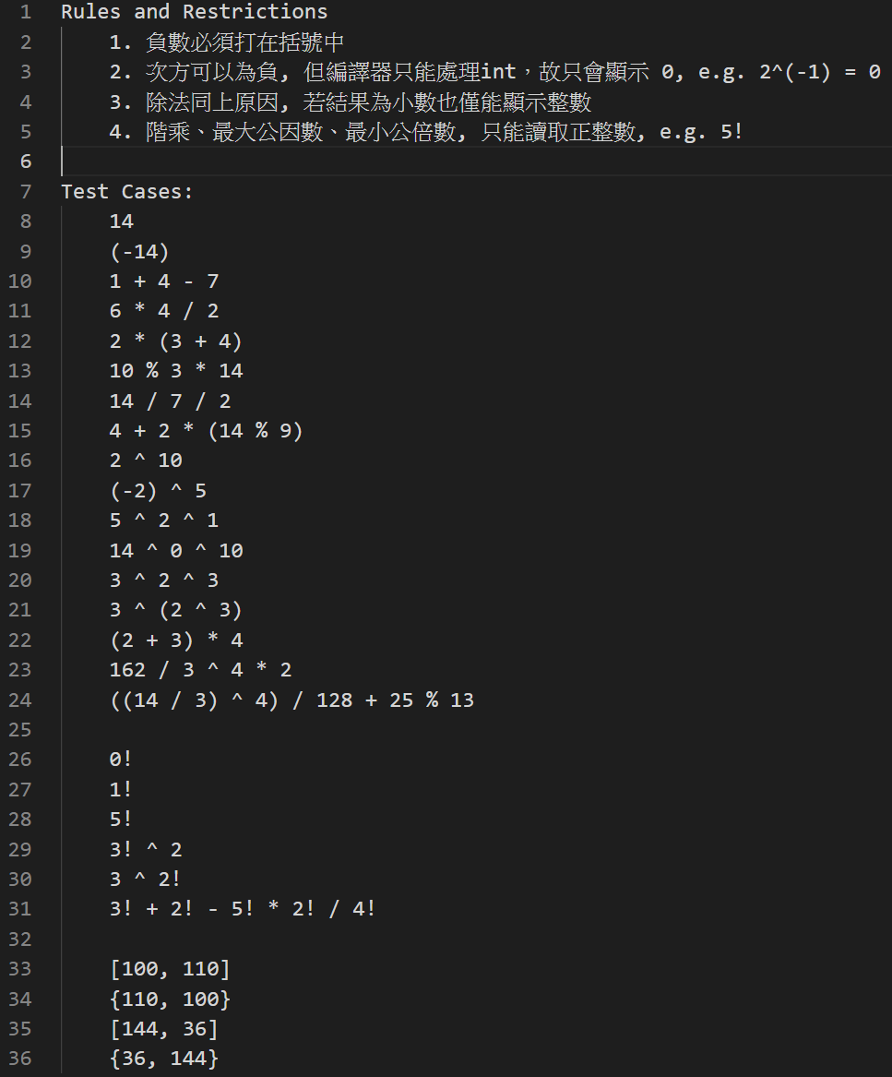

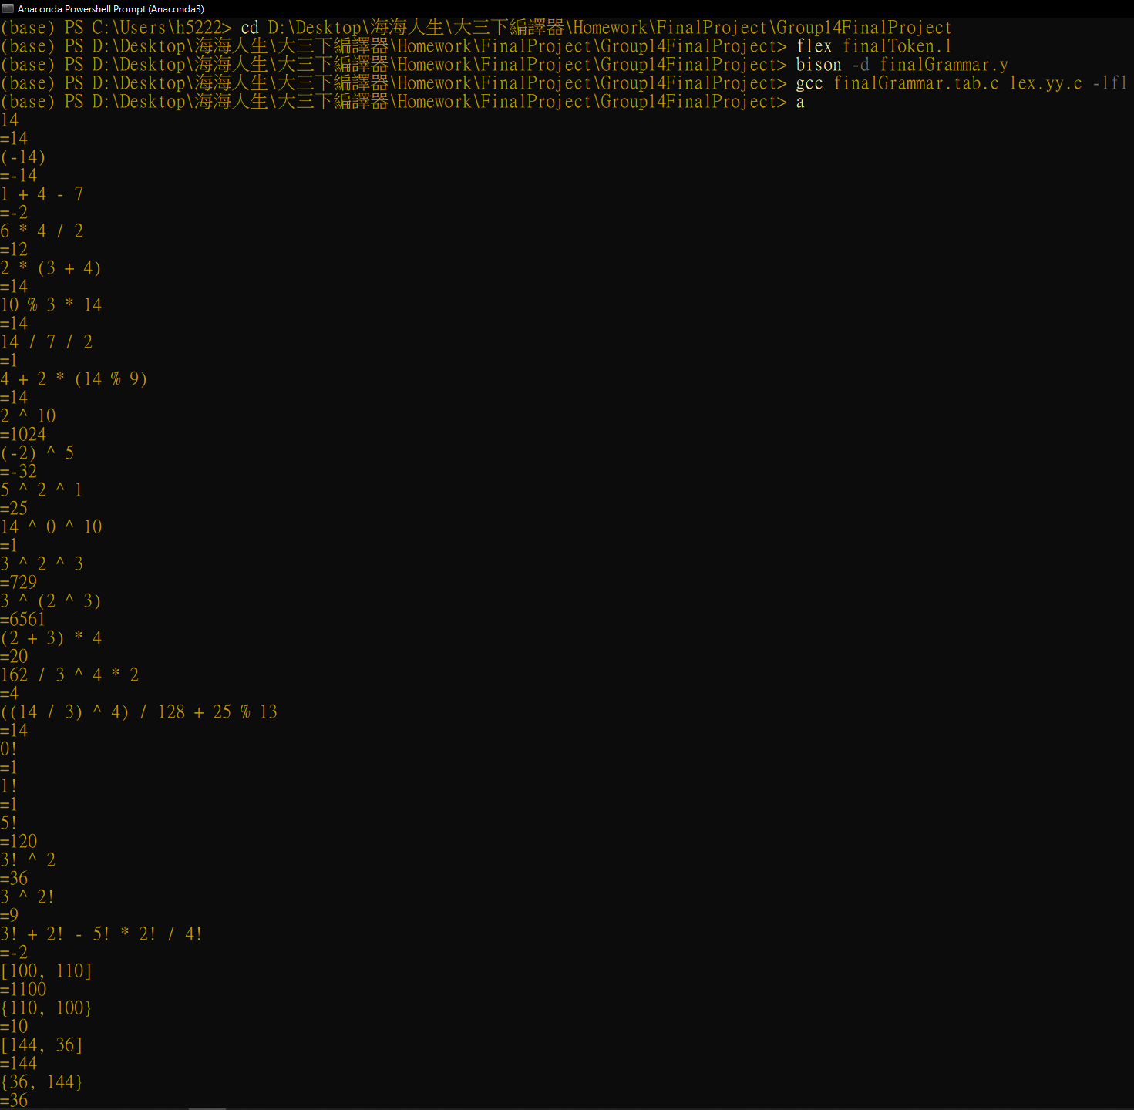

**肆、程式碼電子檔**

**finalToken.l**

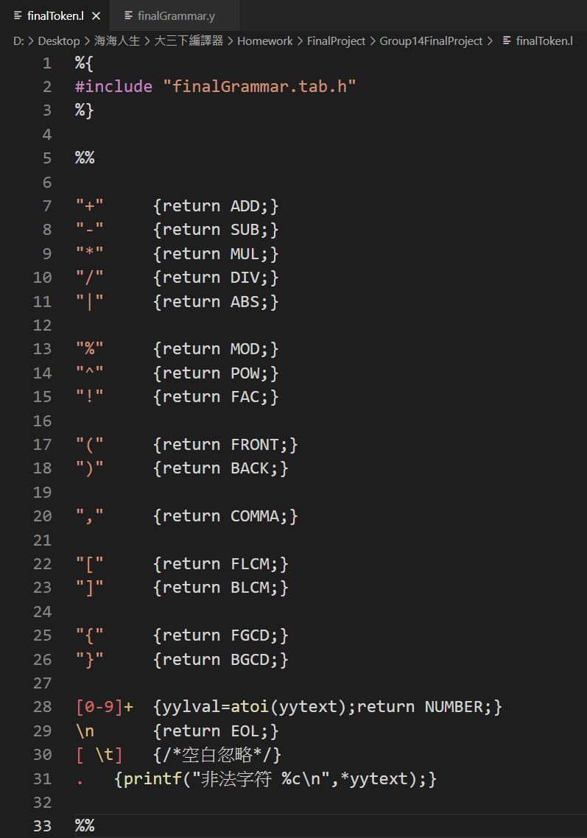

**finalGrammer.y**

